INTRODUCCIÓN
La certificación de producto se define como la actividad por la cual un organismo independiente, también llamado tercera parte, verifica y asegura que los productos o servicios suministrados por un fabricante son conformes con las exigencias técnicas de una o varias normas. También se puede certificar un producto respecto a reglamentos legales nacionales.
La certificación del producto es un paso más allá respecto de la certificación de sistemas de gestión de la calidad, ya que se requiere una evaluación específica del producto o servicio mediante la realización de ensayos en laboratorios independientes y pruebas de funcionamiento en presencia de nuestros auditores.
En la actualidad a la certificación de producto acreditada se han incorporando todo tipo de productos manufacturados desde los más tradicionales -materiales metálicos, electrodomésticos, materiales de construcción, material eléctrico y un larguísimo etcétera- hasta los más novedosos - parques eólicos, producto forestal, producto artesano, material rodante ferroviario, equipamientos de áreas de juego, redes de seguridad, equipamiento para señalización vial,..., tanto en el campo reglamentario como en el voluntario.
En los últimos años se ha incrementado significativamente los productos agroalimentarios que acceden a los numerosos esquemas, tanto regulados como voluntarios, de certificación del sector: Denominaciones de Origen, las Indicaciones Geográficas Protegidas, la Producción Integrada, el etiquetado facultativo de carnes (vacuno, cordero, cabrito y aves), Global GAP, BRC, IFS…
La certificación de productos suele conllevar múltiples actividades de evaluación tales como ensayos sobre muestras tomadas por el certificador, inspección de procesos de fabricación y, en ocasiones, auditoría del sistema de calidad y todo ello orientado a cada producto.
En nuestro caso particular Quivia SL ha desarrollado una norma interna de certificación de producto en el atributo “Comercio Justo” (Fairtrade). Este proceso de certificación se llevara a cabo por una entidad externa la cual a su vez deberá estar acreditada por ENAC según la norma ISO IEC 17065: 2012. Además de esta norma ISO hemos tenido en cuenta las siguientes referencias para desarrollar nuestro esquema de certificación de producto:

Los productos que vamos a certificar en "Fairtrade" son toda nuestra gama de productos de repostería elaborada a base de Svevia. De primeras en QUIVIA SL solo elaboraremos magdalenas y galletas, a medida que vayamos aumentando nuestra clientela ofreceremos una mayor gama de productos de repostería.

Referencia Título | Titulo
UNE-EN ISO/IEC 17000 | Evaluación de la conformidad. Vocabulario y principios generales
UNE-EN ISO/IEC 17020 | Evaluación de la conformidad. Requisitos para el funcionamiento de diferentes tipos de organismos que realizan la inspección
UNE-EN ISO/IEC 17025 | Requisitos generales para la competencia de los laboratorios de ensayo y de calibración
UNE-EN ISO/IEC 17065 | Evaluación de la conformidad. Requisitos para organismos que certifican productos, procesos y servicios
Normativa específica aplicable al esquema de certificación del producto correspondiente
MAGDALENAS QUÍNOA (SIN GLUTEN)  CON STEVIA | 
GALLETAS DE QUÍNOA (SIN GLUTEN)  CON STEVIA | 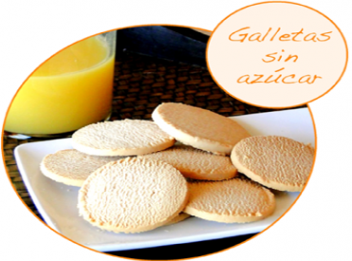

El siguiente diagrama representa el flujo de actividades de la Entidad Certificadora, en el proceso de certificación de nuestros productos de repostería, identificando la diferentes áreas que están involucradas en cada etapa del proceso.
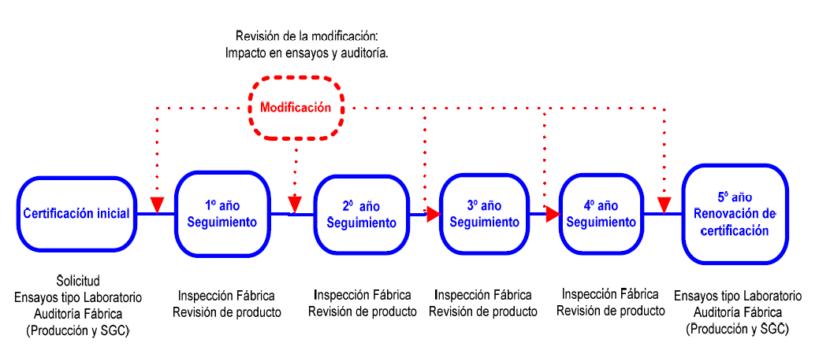

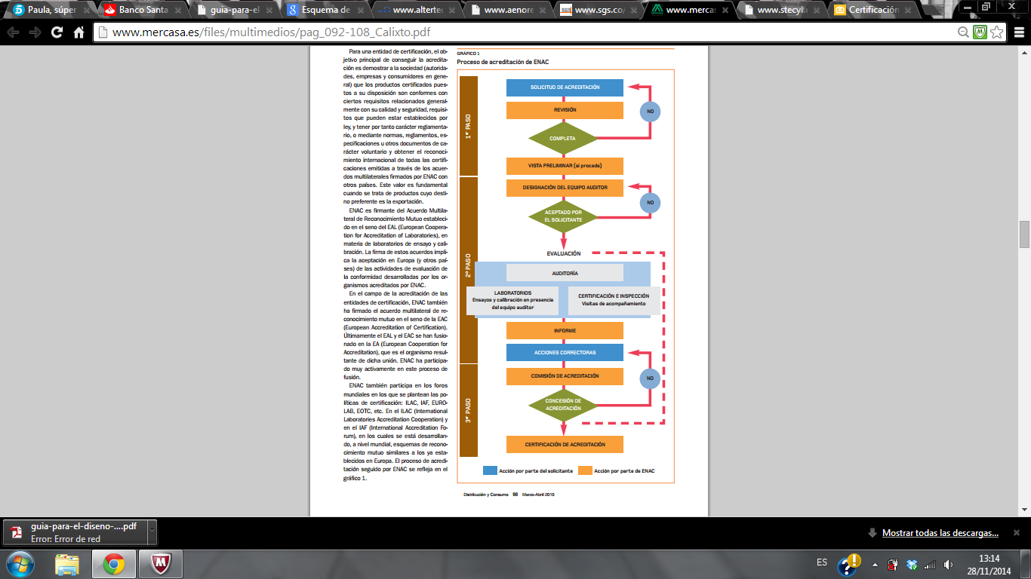
Siguiendo el esquema de certificación de la imagen anterior de ENAC, de conformidad con lo establecido en la norma ISO / IEC 17067, QUIVIA SL realiza el proceso de certificación de producto en base a los niveles 3, 4 y 5.
La operativa a seguir en cada uno de estos niveles es la siguiente:
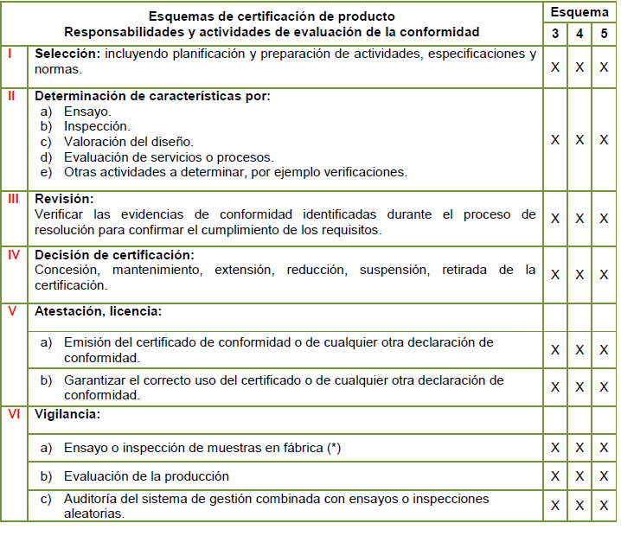
→ESQUEMAS TIPO 3 y 4
El proceso de seguimiento de QUIVIA SL, en este esquema, incluye la realización anual de una auditoría de la línea de producción. Durante dicha auditoría el auditor selecciona uno o varios productos de la línea sobre los que se verifica su conformidad con los requisitos establecidos en el certificado de producto.

El objetivo de esta verificación es asegurar que el producto, tanto en lo que respecta a su configuración como en lo referente a su proceso de fabricación, es idéntico al auditado en la certificación inicial, así como en las sucesivas de seguimiento.

Esta verificación consiste en una revisión exhaustiva de una o varias muestras del producto tomadas de la línea de producción de la fábrica, sobre las cuales se llevan a cabo las dos siguientes operaciones:
- Inspección visual: Comparación de la/s muestra/s tomadas en producción con la muestra representativa del producto de la certificación inicial.
- Inspección documental: Contrastar que la documentación técnica y de producción asociada al producto y empleada en producción coincide con la que QUIVIA SL tiene en su poder. Validación de la siguiente documentación:
  - Manuales de elaboración de productos
  - Pautas de montaje
  - Instrucciones de trabajo

→ESQUEMA TIPO 5

El proceso de seguimiento de QUIVIA SL en este esquema incluye la realización anual de una auditoría de la línea de producción. Durante dicha auditoría el auditor selecciona uno o varios productos de la línea sobre los que se verifica su conformidad con los requisitos establecidos en el certificado de producto.

El objetivo de esta verificación es asegurar que el producto, tanto en lo que respecta a su configuración como en lo referente a su proceso de fabricación, es idéntico al auditado en la certificación inicial, así como en las sucesivas de seguimiento.
Esta verificación consiste en una revisión exhaustiva de una o varias muestras del producto tomadas de la línea de producción de la fábrica, sobre las cuales se lleva a cabo las dos siguientes operaciones:
- Inspección visual: Comparación de la/s muestra/s tomadas en producción con la muestra representativa del producto de la certificación inicial
  - Revisión de componentes críticos
  - Montaje
- Inspección documental: Contrastar que la documentación técnica y de producción asociada al producto y empleada en producción coincide con la que QUIVIA SL tiene en su poder. Validación de la siguiente documentación:
  - Manuales de elaboración de productos
  - Pautas de montaje
  - Instrucciones de trabajo

A la vez de la realización de la auditoría anual de la línea de producción se realizará una auditoría de seguimiento del sistema de gestión de calidad para determinar su evolución respecto de la auditoría inicial y las posteriores de seguimiento durante el proceso de certificación.
CRITERIOS DE CUMPLIMIENTO
Quivia SL establece los Criterios de Cumplimiento para convertir los requisitos del Criterio Fairtrade en puntos de control verificables que serán evaluados durante el proceso de certificación para determinar el cumplimiento con el Criterio Fairtrade.
La no conformidad con un Criterio de Cumplimiento se considera una no conformidad con el requisito del criterio correspondiente. Cada Criterio de Cumplimiento está vinculado con un plazo específico que indica cuándo debe cumplirse. Un Criterio de Cumplimiento clasificado como mayor está relacionado con los Principios Básicos de Fairtrade. La no conformidad con un Criterio de Cumplimiento mayor puede llevar a la suspensión.
La distinción entre requisitos Básicos y de Desarrollo pertenece al Criterio Fairtrade para Organizaciones de Pequeños Productores. Los requisitos Básicos deben cumplirse en todo momento. Los requisitos de Desarrollo hacen referencia a la continua mejora que deben demostrar las organizaciones certificadas. El cumplimiento de los criterios de desarrollo se evalúa mediante una puntuación media.
A continuación se muestran los Criterios de Cumplimiento establecidos en nuestra organización:

Criterios de cumplimiento | Rango 1 | Rango 2 | Rango 3 | Rango 4 | Rango 5
Responsabilidades generales
La organización ha implementado un Sistema de Control Interno que permita a la organización controlar el cumplimiento de los Criterios Fairtrade en todos los niveles de la organización. | La organización no ha emprendido ninguna acción para implementar un Sistema de Control Interno (SCI) | Existe un SCI pero en la práctica no se sigue, o no permite a la organización controlar el cumplimiento de los criterios Fairtrade. | Existe un SCI que permite a la organización cierto control pero carece de claridad O difiere ligeramente de la descripción. | El SCI está establecido, se sigue, contiene todos los datos necesarios y se ajusta al procedimiento definido. | = RANGO 4  Y existen unos registros detallados.
La organización debe garantizar el cumplimiento de la legislación nacional. | No hay control, O las organizaciones miembro no cumplen la legislación nacional. | Hay algún control, O la mayoría de las organizaciones miembro no cumplen la legislación nacional. | Todas las organizaciones miembro cumplen la legislación nacional pero el control no es completamente efectivo. | El control es total y todas las organizaciones cumplen la legislación nacional. | = RANGO 4  Y la organización verifica este punto cuando acepta nuevos miembros.

Certificación
La organización dispone de un contrato de certificación válido. | No |  | Sí
La organización acepta auditorías anunciadas y no anunciadas en sus instalaciones y suministra toda  la información requerida necesaria para demostrar el cumplimiento de los criterios Fairtrade  . | No, la organización deniega el acceso a ciertos lugares, documentos, o dificulta la auditoría de alguna otra manera | No, algunas personas clave no estaban disponibles por razones injustificadas, O la organización no facilitaba la información. | Sí, aunque la organización no suministra toda la información requerida. | Sí. | Sí, Y la información para la auditoría estaba cuidadosamente preparada.
Todas las no conformidades de la auditoría previa se han corregido. | No |  | Sí
La organización gestiona y documenta todas las reclamaciones y acciones de seguimiento relativas al cumplimiento de los requisitos de los criterios de Fairtrade aplicables. Estos registros deben ponerse a disposición del auditor. | No |  | Sí
Trazabilidad
Solo los productos que provienen de miembros se venden como productos Fairtrade. | El producto no se diferencia y  más del 10% de las ventas son mixtas  (productos  de miembros y  de terceros), O  los productos  de terceros  se venden como Comercio  Justo Fairtrade de manera intencionada. | Entre el 2 y el 10% de las ventas son mixtas (productos de miembros y de terceros). | No se  mezclan los  productos  salvo por  posibles  errores de  hasta un 2% O la estructura  de la organización hace que la mezcla de  productos sea muy poco probable. | No se mezclan los productos y no hay errores, O la organización no se abastece de no miembros. | No se mezclan los  productos y no hay  errores, Y se cumple el sistema  de trazabilidad  ya que la organización no se  abastece de no  miembros y tiene medidas establecidas para evitar el negocio con no miembros.

La organización garantiza que los productos Fairtrade se mantienen separados físicamente de los no Fairtrade durante la producción, almacenaje y venta. | No existe un sistema para separar físicamente el producto y de hecho se produce la mezcla. |  | Es muy probable que se dé la mezcla de productos de miembros (a nivel de organización o miembros) y la organización llevó a cabo acciones deficientes. |  | Hay un sistema establecido para separar físicamente los productos aunque pueda tener pequeños errores. |  | Hay un sistema establecido para separar físicamente los productos sin errores. |  | Existe un sistema de trazabilidad física para comprobar sin errores la trayectoria del producto desde su productor individual.
La organización cuenta con una relación escrita del flujo del producto desde sus miembros hasta el primer comprador. | La organización no puede explicar/ no conoce completamente el flujo del producto. |  | La organización puede explicar el flujo del producto pero no lo detalla por escrito. |  | Existe una descripción básica escrita del flujo del producto. |  |  |  | La descripción completa por escrito forma parte del sistema de trazabilidad.
Los productos vendidos como Fairtrade, deben estar claramente identificados como Fairtrade en los documentos relacionados. | El término "FT" o similar no aparece en todos los documentos. |  | El término "FT" o similar aparece en las facturas, PERO no es posible encontrarlo en otros documentos, O el término "FT" no aparece en algunas facturas. |  | El término "FT" o similar aparece en todas las facturas Y es posible encontrar referencias en otros documentos. |  | El término "FT" o similar aparece en todos los contratos, facturas y notas de envío, Y es posible encontrar referencias en otros documentos. |  | El término "FT" o similar aparece en todos los contratos, facturas, conocimiento de embarque, notas de envío, listas de empaquetado, etc.
Suministro
Para productores recientemente certificados, solo se venden como Fairtrade aquellos productos producimos con un máximo de un año de antelación a la certificación. | Los productos más antiguos no están diferenciados Y más del 10% está mezclado (con producto anterior), O se vende producto anterior de manera intencionada. |  | Entre el 2 y el 10% de las ventas son mixtas (producto anterior). |  | No hay mezcla con producto Antiguo excepto posibles errores de hasta un 2% de las ventas, O la estructura de la organización hace que la mezcla de producto sea muy difícil (riesgo inapreciable). |  | No hay mezcla con producto antiguo y no hay errores. |  | No hay mezcla con producto antiguo y no hay errores Y se cumple el sistema de trazabilidad al abastecerse solo de miembros y mediante la separación a todos los niveles hasta la venta de los productos producidos por miembros de los productos de los no miembros.
Manejo de las Prácticas de Producción
La organización ha informado a sus miembros sobre los  criterios Fairtrade para prácticas ambientales y laborales (las segundas aplican solo si los miembros emplean trabajadores). | La organización no ha  proporcionado ninguna  información a los miembros. |  | Se informó a algunos miembros  pero a menos del 80%, O la  información  facilitada no  contenía todos los requisitos  Básicos. |  | Al menos el  80% de los  miembros  han sido  informados  una vez sobre los requisitos  Básicos como  mínimo Y el  contenido de la  información era  suficiente Y hay  capacitaciones  planificadas  /programadas para el resto de los productores. |  | Al menos el  80% de los  miembros  han sido  informados  anualmente  sobre los  requisitos  Básicos  Como mínimo Y  los materiales de formación  son claros y  correctos Y  hay materiales  informativos  . |  | Al menos el  80% de los miembros han sido  informados  anualmente sobre todos los requisitos Y los materiales  informativos son claros Y existen  materiales informativos  .
Se ha establecido un  procedimiento para verificar y evaluar el  desempeño de los miembros en relación a los requisitos establecidos en el capítulo de producción. | La organización no ha definido  ningún  procedimiento. |  | La organización planeó, pero no estableció  ningún  procedimiento. |  | Hay un  procedimiento  establecido  que cubre al  menos los  requisitos  básicos. |  | Hay un  procedimiento  establecido  que cubre todos los requisitos. |  | Existe un  sistema de  control interno que cubre a  todos los  miembros y  que funciona  correctamente.
Control de plagas
La organización ha capacitado a sus  miembros sobre el manejo integrado de plagas, incluyendo el monitoreo de plagas y enfermedades, formas alternativas para el control de plagas y enfermedades, medidas preventivas y medidas para evitar que las plagas y enfermedades se hagan resistentes. | La  organización no ha llevado a  cabo ninguna  capacitación. |  | Menos del  50% de los miembros  han recibido  capacitación O el contenido/calidad de la capacitación fue insuficiente. |  | Al menos el  50% de los  miembros  han sido  capacitados  Y el contenido  de la capacitación era suficiente Y  hay  capacitaciones  planificadas  /programadas para el resto de los productores |  | Al menos el  80% de los  miembros  han sido  capacitados  Y el contenido  de la  capacitación era suficiente Y los materiales  eran claros  y correctos  Y hay materiales  Informativos. |  | =RANGO 4  Y se ha  implementado alguna medida  sobre manejo  integrado de plagas.
Sus miembros tienen todos los plaguicidas y químicos peligrosos claramente etiquetados. | La mayoría  de los plaguicidas  almacenados por los miembros  no están  etiquetados |  | Algunos  plaguicidas no están etiquetados,  aunque el miembro  puede  identificar el  contenido. |  | No se  encuentran  plaguicidas sin etiquetar. |  | No se  encuentran  plaguicidas sin etiqueta Y la  organización toma  algunas  medidas  para garantizar  aún más el  cumplimiento. |  | La organización es un buen  ejemplo de SCI y  puede garantizarlo  a nivel de  miembro, o no se  utilizan plaguicidas ni productos químicos peligrosos.
Los miembros y trabajadores que manejan plaguicidas y otros químicos peligrosos han sido capacitados sobre el riesgo que implica el manejo de estos materiales y sobre cómo manejarlos de manera adecuada. Los contenidos de la capacitación son acordes a los requisitos. | La organización no ha llevado a  cabo ninguna  capacitación. |  | Menos del  50% de las  personas  que manejan  plaguicidas  han recibido  capacitación O el  contenido/calidad de la capacitación fue insuficiente. |  | Al menos el 50% de las  personas que manejan  plaguicidas han sido capacitadas Y el contenido de la capacitación era suficiente Y hay  capacitaciones  planeadas/ programadas  para el resto de las personas. |  | Al menos el  80% de las  personas  que manejan  plaguicidas  han sido  capacitadas  Y el contenido  de la capacitación era suficiente Y los materiales eran claros y correctos. |  | = RANGO 4  Y las medidas de  hecho se han implementado.
Usted ha elaborado una lista con los  plaguicidas que utilizan sus miembros en los  cultivos Fairtrade y la mantiene actualizada. | No existe esta lista. |  | Cuando se  coteja con la realidad, la lista tiene importantes  deficiencias  (plaguicidas  que no aparecen) O la lista no  identifica los  plaguicidas  Amarillos y Rojos. |  | Hay una  lista  suficientemente  completa.  La lista se ha  elaborado  según el  conocimiento local y la  comunicación informal con los  miembros. |  | Hay una  lista  suficientemente  completa.  La lista se ha  Elaborado según la  documentación a nivel de miembro. |  | Hay una lista  adecuada Y la  organización  documenta el uso de químicos por parte de los miembros de manera regular,  como parte de un  SCI, y también  monitorea los  químicos  disponibles en los almacenes  cercanos.
Ni usted ni los miembros de su organización  utilizan los materiales de la Lista de Materiales Prohibidos (LMP) de Fairtrade International en los cultivos Fairtrade. | La  organización promueve  activamente  el uso de  materiales  prohibidos O se  detectó el  uso en > 5% de los miembros  de la muestra. |  | Se detectó el uso en < 5% de los  miembros de la  muestra PERO la  organización no ha desarrollado  un procedimiento para garantizar  que los miembros  no utilicen en los  cultivos Fairtrade  ningún material que aparezca en  la Lista de Materiales  Prohibidos. |  | Se detectó el uso en < 5% de los miembros de la muestra Y  la organización ha desarrollado  un procedimiento para garantizar  que los miembros no utilicen en los  cultivos Fairtrade  ningún material que aparezca en la LMp. |  | No se detectó  ningún uso  durante la  auditoría Y la  organización ha  desarrollado  un  procedimiento para garantizar  que los miembros no utilicen en los  cultivos  Fairtrade ningún material que aparezca en la LMP. |  | No se detectó ningún uso  durante la  auditoría Y hay un Sistema de  Control Interno  (orgánico) que cubre a todos los  miembros y funciona  correctamente.
Suelo y agua
La organización ha identificado las tierras en riesgo de erosión de suelo o ya erosionadas en los  terrenos donde sus miembros plantan cultivos  Fairtrade. | Existen 3 D  importantes  problemas de erosión del suelo y la  organización lo  desconoce. |  | Existen  problemas leves de erosión y la  organización lo  desconoce O los  potenciales  (y probables)  problemas no pueden ser  identificados. |  | La organización  documenta  (por escrito o en mapas) los problemas  existentes y  potenciales en el área. |  |  |  | La  organización  inspecciona  todas las  fincas y  documenta  por escrito  todos los  problemas  existentes y  potenciales.
Usted ha capacitado a sus  miembros sobre el uso apropiado de  fertilizantes. La capacitación es acorde a los  requisitos del criterio. | La organización no ha llevado a  cabo ninguna  capacitación. |  | Menos del 50% de los miembros han sido  capacitados O el  contenido/calidad de la capacitación era insuficiente. |  | Al menos el  50% de los  miembros  han sido  capacitados Y el  contenido de la  capacitación fue suficiente. |  | Al menos el  50% de los  miembros ha sido capacitado  Y el contenido  de la  capacitación fue suficiente. Y  los materiales  de la  capacitación son claros y correctos. |  | =RANGO 4  Y se han  implantado  algunas  medidas  correctivas y  preventivas
Usted tiene identificadas y  dispone de una lista de las fuentes de agua  utilizadas para el riego y procesamiento de los cultivos Fairtrade. | La organización  desconoce  de dónde  procede el  agua para  riego y el  procesamiento. |  | La organización solo conoce algunas de las fuentes O conoce  todas las fuentes pero no lo refleja  por escrito. |  | La organización tiene un mapa o una lista escrita de todas las fuentes de  agua para riego y procesamiento con información  básica. |  | = Rango 3 Y  con métodos de  irrigación  identificados: superficie (cuenca, surco, por aspersión, goteo, etc.). |  | = RANGO 4  Y la  organización puede probar que el uso de  todas las fuentes está autorizado.
Usted maneja las aguas residuales de las instalaciones centrales de  procesamiento en forma tal que no tenga un impacto negativo en la calidad del agua, la  fertilidad del suelo o la seguridad de los alimentos. | La calidad del agua no  ha sido  analizada,  O no hay  establecida  s medidas  para un  manejo  adecuado. |  | La calidad  del agua ha sido  analizada PERO es  inferior a los  niveles requeridos por la  legislación O la  organización  desconoce los niveles de calidad  requeridos por la  legislación. |  | La calidad del agua ha sido analizada Y la calidad es igual o superior a los niveles requeridos por la legislación, O si la calidad es  inferior a los  niveles  requeridos se han implementado las medidas  adecuadas. |  | = RANGO 3  Y los análisis se  hacen de manera regular. |  | = RANGO 4  Y la  organización dispone de un plan para  mejorar la  calidad del  agua  .
OMG
Ni usted ni sus miembros utilizan  deliberadamente semillas o material de plantación genéticamente modificados para los cultivos Fairtrade. |  | Más del  10% de los  cultivos  Fairtrade es OMG O la organización utiliza  intencionadamente  semillas o material de plantación OMG. |  | Es muy probable  que se dé el uso de OMG Y la  organización no toma medidas O  EL 5-10% de los  cultivos Fairtrade es OMG. |  | No hay un  sistema pero no se detecta  contaminación (se permite un  margen de  error de hasta un 5% por cultivo) |  | = RANGO 3  Y la  organización cumple el  requisito  3.2.31. | = RANGO 4  Y hay un  sistema de  control  interno  (orgánico)  establecido  y que funciona  correctamente.
Condiciones laborales
Usted y los miembros de su organización no  discriminan por motivos de raza, color, sexo,  orientación sexual, discapacidad, estado civil,  edad, condición VIH/SIDA, religión, opinión política, pertenencia a sindicatos u a  organismos representativos de los trabajadores o a otros órganos representativos, ascendencia  nacional u origen social a la hora de  contratación, promoción, acceso a capacitación, remuneración, asignación de  trabajo, terminación del empleo, jubilación u otras actividades |  | Hay indicios  importantes  de discriminación en contratación y remuneración. |  | Hay indicios  importantes de  discriminación en  promoción y  acceso a  capacitación. |  | No hay  registros o reglas pero  tampoco  indicios de  prácticas  discriminatorias. |  | Existe una  política  escrita y  aprobada por la  Asamblea  General  sobre la  igualdad de  oportunidad  es, y se ha  dado a  conocer a  todos los  miembros y  trabajadores. | Existe una  política de  igualdad de  oportunidades en la contratación,  remuneración,  promoción y  capacitación y se pone en práctica  con registros que  muestran los motivos para la  aceptación,  rechazo y  promoción de los  trabajadores.
Ni usted ni los miembros de su organización  emplean el trabajo forzoso, incluido el trabajo  obligatorio o el trabajo involuntario en prisión. |  | Hay indicios de que esto es común  entre los miembros  como empleadores o la organización como empleadora.  O el periodo de preaviso es excesivo (más de tres meses). |  | Existen  indicios de  que esto  sucede en  raras  ocasiones  pero la  organización  n no ha  tomado  ninguna  medida. |  | El auditor  no encontró  indicios de que exista esta práctica, O si existen indicios la organización puede demostrar  que tomó  medidas. |  | Existe una  política  escrita  aprobada  por la  Asamblea  General y  se ha  presentado  a los miembros y  trabajadores. | = RANGO 4  Y existe un  sistema de control  interno que  lo controla a  nivel de  miembros.

Ni usted ni los miembros de su organización emplean a menores de 15 años o menores de la edad establecida por la legislación local, según cuál sea superior. | Hay indicios de que esto es común entre los miembros como empleadores o la organización como empleadora. | Existen indicios de que esto sucede en raras ocasiones pero la organización no ha tomado ninguna medida, O los miembros contratan trabajadores que acuden con sus hijos y trabajan bajo la supervisión de sus padres | El auditor no encontró indicios de que exista esta práctica, O si existen indicios la organización puede demostrar  que tomó medidas. | Existe una política escrita aprobada por la Asamblea  General y  se ha  presentado  a los miembros.  La política  incluye  asegurar  que todos  los niños  puedan  asistir a la  escuela. | = RANGO 4 Y existe un sistema de control interno que lo controla a nivel de  miembros.
Desarrollo
La organización ha elaborado un Plan de Desarrollo  Fairtrade con la descripción, objetivos, plazos,  responsabilidades y presupuesto de todas las  actividades planificadas. | No existe un plan escrito. | El plan no  contiene  todos los  detalles  básicos que  se definen  en el criterio. | Plan escrito con todos los datos. | Plan escrito  con todos  los datos Y  que se ha  elaborado  de manera  participativa  con los  miembros  (consulta). | = RANGO 4  Y planificado  según una  evaluación  previa de las necesidades de la comunidad.

